Модульное задание 1

На рисунке 1.1 приведена геологическая модель - схема наклонного пласта с двумя скважинами, имеющие забойные давления $P_{c1}$ и $P_{c2}$с указанием $∆h_{1}$, $∆h_{2}$- разности гипсометрических отметок забоев скважин 1, 2 и плоскости приведения.

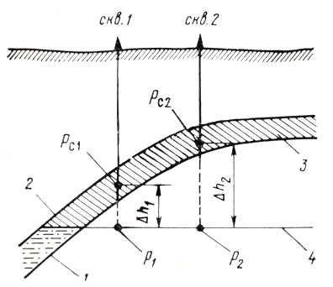

Рисунок 1.1. Схема наклонного пласта:
1 – водонасыщенная часть пласта; 2 – первоначальный контакт;
3 – нефтенасыщенная часть; 4 – плоскость приведения

1. Согласно схеме приведенное давление $P_{1}$ для скважины 1 определяется по формуле
A) $P_{1}=P_{c1}+ρ_{н}∙g∙∆h_{1}$
B) $P_{1}=P_{c1}-ρ_{н}∙g∙∆h_{1}$
C) $P_{1}={-P}_{c1}+ρ_{н}∙g∙∆h_{1}$
D) $P_{1}={-P}_{c1}$
E) $P_{1}=ρ_{н}∙g∙∆h_{1}$

2. Согласно схеме приведенное давление $P_{2}$ для скважины 2 определяется по формуле
A) $P_{2}=P_{c1}+ρ_{н}∙g∙∆h_{2}$
B) $P_{2}=P_{c2}+ρ_{н}∙g∙∆h_{2}$
C) $P_{2}=P_{c2}-ρ_{н}∙g∙∆h_{2}$
D) $P_{2}={-P}_{c2}$
E) $P_{2}=ρ_{н}∙g∙∆h_{2}$

3. Согласно схеме, если водонефтяной контакт поднялся на $∆z$, а плоскость приведения осталось прежней, то приведенное давление $P_{1}$ для скважины 1 определяется по формуле
A) $P_{1}={-P}_{c1}+ρ_{н}∙g∙∆h_{1}$
B) $P_{1}=P_{c1}-ρ_{н}∙g∙∆h_{1}+ρ_{в}∙g∙∆z$
C) $P_{1}=P_{c1}+ρ_{н}∙g∙∆h_{1}+ρ_{в}∙g∙∆z$
D) $P_{1}={-P}_{c1}+ρ_{в}∙g∙∆z$
E) $P_{1}=ρ_{н}∙g∙∆h_{1}-ρ_{в}∙g∙∆z$

4. Согласно схеме, если водонефтяной контакт поднялся на $∆z$, а плоскость приведения осталось прежней, то приведенное давление $P_{2}$ для скважины 2 определяется по формуле
A) $P_{2}=P_{c1}+ρ_{н}∙g∙∆h_{2}+ρ_{в}∙g∙∆z$
B) $P_{2}=ρ_{н}∙g∙∆h_{2}+ρ_{в}∙g∙∆z$
C) $P_{2}=P_{c2}-ρ_{н}∙g∙∆h_{2}+ρ_{в}∙g∙∆z$
D) $P_{2}={-P}_{c2}+ρ_{в}∙g∙∆z$
E) $P_{2}=P_{c2}+ρ_{н}∙g∙∆h_{2}+ρ_{в}∙g∙∆z$

5. Статический уровень – это уровень столба жидкости, установившейся в скважине
А) работающей при условии, что на него не действует атмосферное давление
В) после ее остановки при условии, что на него не действует атмосферное давление
С) работающей при условии, что на него действует атмосферное давление
D) после ее остановки при условии, что на него действует атмосферное давление
Е) во время отбора флюидов при условии, что межтрубное пространство открыто

